1. **Import projektu**

Zaimportuj projekt mule-szkolenie-6a

1. **Przeciągnij i skonfiguruj komponent CXF za HTTP Listenerem**

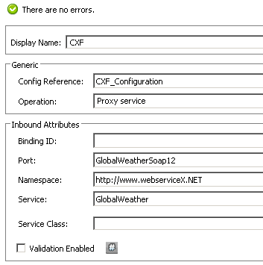

1. **Podlinkuj plik z kontraktem**

W zakładce Advanced wprowadź lokalizację pliku WSDL “wsdl/weather.wsdl”, który znajduje się w katalogu src/main/resources

1. **Przeciągnij komponent Logger**
2. **Przetestuj działanie usług korzystając z SoapUI**
   1. Uruchom SoapUI
   2. Zaimportuj plik Weather-soapui-projekt.xml
   3. Rozwiń **GlobalWeatherSoap12**
   4. Rozwiń **GetCitiesByCountry** i wybierz **Request 1**
   5. W pasku url wprowadź poniższy adres

<http://localhost:8091/weather>

1. Kliknij przycisk **play**

Oczekiwany rezultat:

Odpowiedź dokładnie taka sama jak request. Usługa w tym momencie zachowuje się jak echo.

1. Utwórz nowy plik konfiguracyjny mule o nazwie **weather-service-impl.xml**
2. Utwórz prywatny przepływ implementujący operację **getCitiesByCountry**

Zalecana nazwa flow to nazwa operacji z postfixem “-flow” np. **getCitiesByCountry-flow**

1. Utwórz prywatny przepływ implementujący operację getWeather
2. Umieść komponent Set Payload w pierwszym prywatnym przepływie

Skopiuj zawartość pliku **weather_resonse_1.xml** i umieść ją w atrybucie value

1. Umieść komponent Set Payload w pierwszym drugim prywatnym przepływie

Skopiuj zawartość pliku **weather_resonse_2.xml** i umieść ją w atrybucie value

1. Przeciągnij komponent Choice za loggerem w głównym przepływie
2. Skonfiguruj komponent Choice

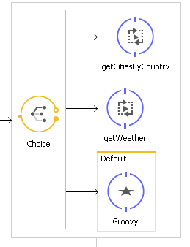

Ustaw dwa warunku używając wyrażeń **MEL**:

dla getCitiesByCountry flowVars.cxf_operation.toString() musi być równy *{**http://www.webserviceX.NET}GetCitiesByCountry*

dla getWeather flowVars.cxf_operation.toString() musi być równy *{http://www.webserviceX.NET}GetWeather*

1. Skonfiguruj komponent Groovy

*throw new Exception("Operation not implemented");*

1. **Przetestuj działanie usług korzystając z SoapUI**
   1. Uruchom SoapUI
   2. Rozwiń **GlobalWeatherSoap12**
   3. Rozwiń **GetCitiesByCountry** i wybierz **Request 1**
   4. W pasku url wprowadź poniższy adres

<http://localhost:8091/weather>

* 1. Kliknij przycisk **play**
  2. Rozwiń **GetWeather**i wybierz **Request 1**
  3. W pasku url wprowadź poniższy adres

<http://localhost:8091/weather>

* 1. Kliknij przycisk **play**

Oczekiwany rezultat:

Stały rezultat dla dwóch operacji.